NỘI DUNG ÔN TẬP MÔN TIN HỌC KHỐI 7
(Tuần từ 17/2 đến 22/2)
- LÝ THUYẾT
- Em hãy trình bày các bước thực hiện sao chép và di chuyển dữ liệu trong các ô tính.
- Em hãy trình bày các bước thực hiện sao chép và di chuyển công thức có chứa địa chỉ trong các ô tính.
- Em hãy trình bày các thao tác định dạng cơ bản trên trang tính.
- Em hãy trình bày những chế độ hiện thị trang tính.
- Em hãy trình bày phương pháp điều chỉnh ngắt trang, đặt lề và hướng giấy in.
- BÀI TẬP
Cho bảng tính sau:
- Hãy lập bảng tính để được kết quả như hình sau:
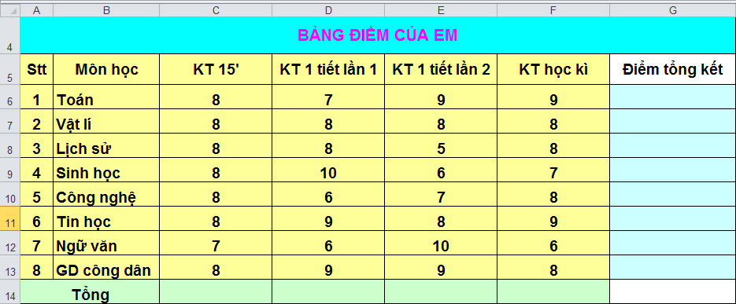
- Xác định địa chỉ các ô và công thức cần nhập để tính cho cột Điểm tổng kết. Sau đó cho biết kết quả hiển thị trong các ô đó.
Biết Kt15' hệ số 1, Kt 1 tiết hệ số 2 và kiểm tra học kì hệ số 3.
- Xác định địa chỉ các ô và công thức cần nhập để tính cho cột Tổng điểm các môn theo cột kiểm tra. Sau đó cho biết kết quả hiển thị trong các ô đó.

